BAB III
ANALISA DAN PERANCANGAN

ANALISA
Pada umumnya, dalam mendiagnosa penyakit kanker otak, para dokter menggunakan cara yang masih manual (human inspection), yaitu melihat citra yang dihasilkan oleh Magnetic Resonance Imaging (MRI). MRI merupakan pemeriksaan dengan menggunakan medan magnet dan resonansi getarean terhadap inti atom hidrogen yang dapat meghasilkan rekaman gambar organ manusia. Hasil citra tersebut biasanya terdapat gangguan (noise). Selain itu, data citra juga masih alami, ukurannya besar, dan bersifat komplek yang terkadang menyebabkan terjadinya perbedaan diagnosa yang dilakukan oleh para dokter.
Otak manusia adalah struktur pusat pengaturan yang memiliki volume sekitar 1.350cc dan terdiri atas 100 juta sel saraf atau neuron. Otak mengatur dan mengkoordinir sebagian besar gerakan, perilaku dan fungsi tubuh homeostatis (mekanisme pengaturan) seperti detak jantung, tekanan darah, keseimbangan cairan tubuh dan suhu tubuh. Mengingat otak adalah salah satu bagian tubuh manusia yang paling penting, maka bagian tubuh ini harus dijaga dan dirawat agar fungsi otak tidak terganggu.
Usulan yang diajukan untuk pemecahan masalah dalam penelitian ini adalah sebuah sistem deteksi kanker otak Glioblastoma multiforme berdasarkan citra MRI. Citra MRI diperoleh dari database The Cancer Imaging Archive (TCIA). Metode yang digunakan untuk mendeteksi adalah jaringan saraf tiruan RBFN. Penggabungan metode pengolahan citra digital dan jaringan saraf tiruan diharapkan bisa membantu deteksi kanker otak Glioblastoma multiforme sebagai komputasi otomatis.

PERANCANGAN
Sistem ini memiliki beberapa tahapan, diantaranya tahap pengumpulan citra hasil MRI otak dari database The Cancer Imaging Archive (TCIA), dilanjutkan dengan pre-processing citra yaitu citra di konversi ke dalam bentuk jpg dan di resize, kemudian dilakukan ekstraksi ciri untuk mendapatkan ciri dari sel kanker yang akan dikenali lalu pendeteksian sel kanker otak menggunakan jaringan saraf tiruan RBFN dan terakhir menunjukkan hasil pendeteksian sel kanker otak. Dalam melakukan proses pendeteksian, sistem akan melakukan beberapa tahap yaitu tahap pelatihan dan tahap pengujian. Pada masing-masing tahap melalui beberapa proses yaitu pengumpulan citra hasil MRI otak, pre-processing citra, proses ekstraksi ciri dan proses pendeteksian sel kanker otak dengan menggunakan jaringan saraf tiruan RBFN. Proses dapat ditunjukkan pada gambar 17 :
Mulai
Mulai
Pengumpulan citra MRI otak
Pengumpulan citra MRI otak

Preprocessing citra

Preprocessing citra

Ekstraksi Ciri
Ekstraksi Ciri
Database kanker
Trained RBFN
Training RBFN

Database kanker
Kanker dikenali atau tidak

Selesai

Selesai

- (b)
Gambar 21. Diagram alur perancangan sistem deteksi kanker otak. a. proses pelatihan, b. proses pengujian

3.2.1 Proses Pelatihan
- Pengumpulan citra.
Tahap pertama dilakukan yaitu pengumpulan citra hasil MRI otak dari database The Cancer Imaging Archive (TCIA). Citra yang didapatkan dari database TCIA ini berukuran 512 X 512 pixel dan memiliki format dcm. Format dcm adalah format file gambar yang disimpan dalam format gambar Digital Imaging and Communications in Medicine (DICOM).
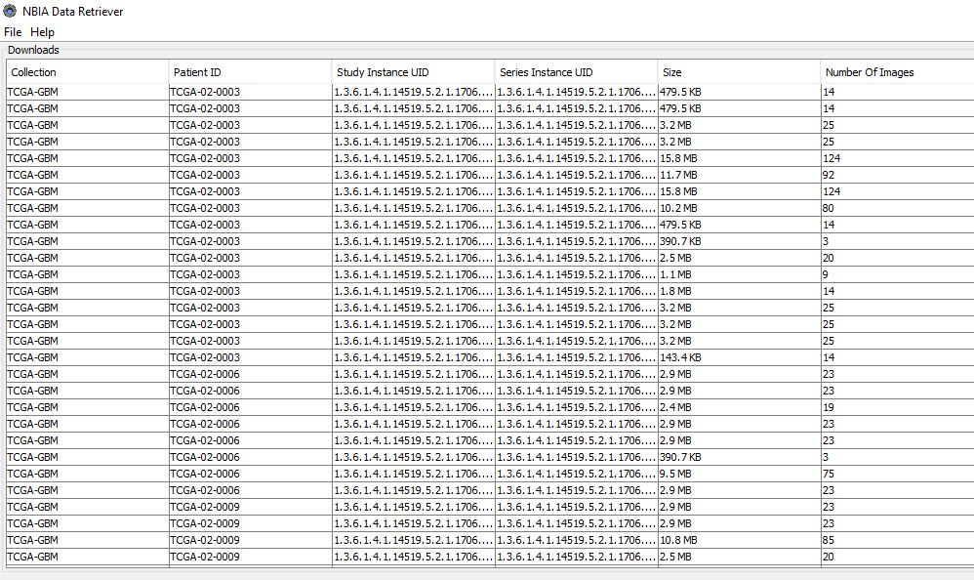

Gambar 22. Dababase Citra MRI otak dari TCIA

- Pre-processing citra
Citra hasil MRI otak kemudian dilakukan pre-processing. Citra yang awalnya memiliki format dcm kemudian dikonversi ke dalam bentuk jpg dengan menggunakan alat konversi online yaitu convertio.id. Setelah itu file citra dengan format jpg di resize menjadi ukuran 256 X 256 pixel. Hasil dari citra yang sudah di resize tersebut kemudian diubah ke dalam bentuk greyscale.

- Ekstraksi ciri.
Setelah itu tahapan selanjutnya dilakukan ekstraksi ciri. Ekstraksi ciri merupakan tahapan untuk mengekstrak ciri atau informasi pada citra MRI yang sudah dilakukan tahap pre-processing untuk mendapatkan ciri dari citra MRI kanker otak yang akan dikenali.

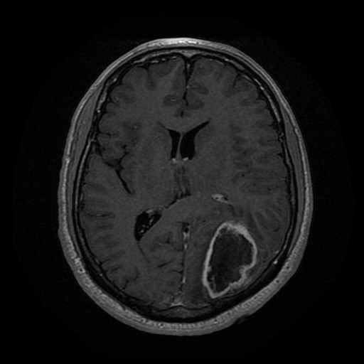

Gambar 23. Contoh Citra MRI Kanker Otak (The Cancer Imaging Archive)

Pada penelitian ini menggunakan metode ekstraksi cirinya menggunakan metode GLCM kedalam beberapa nilai yaitu nilai kontras, homogenitas, energi dan korelasi. GLCM merupakan matrik yang menggambarkan frekuensi munculnya pasangan piksel pada jarak d dan orientasi arah dengan sudut 𝜃 dalam citra yang digunakan untuk menghitung fitur-fitur GLCM. Jarak d yang digunakan adalah 1 yang dinyatakan dalam piksel, sementara untuk orientasi sudut dinyatakan dalam derajat dengan sudut 0°, 45° , 90° , dan 135°. Proses ekstraksi ciri terdiri dari beberapa tahapan, yaitu :
- Membuat area kerja matrik dari citra tujuan.
- Menentukan hubungan spasial antara piksel referensi dengan piksel tetangga, dengan sudut 𝜃 dan jarak d.
- Menghitung jumlah kookurensi dan mengisikannya pada area kerja matrik.
- Menjumlahkan matrik kookurensi dengan transposenya untuk menjadikannya simetris.
- Dilakukan normalisasi matrik untuk mengubahnya kebentuk probabilitasnya.
- Menghitung informasi tekstur yaitu kontras, homegenitas, energi dan korelasi.
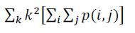
Kontras dihitung dengan persamaan berikut :
(3.1)

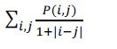
Homogenitas dihitung dengan persamaan berikut :
(3.2)

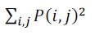
Energi dihitung dengan persamaan berikut :
(3.3)

Korelasi dihitung dengan persamaan berikut :
$\sum_{i,j}{\frac{\left(i-μi\right)\left(i-μj\right)P(i,j)}{σiσj}}$ (3.4)

Hasil ekstraksi ciri ini akan menjadi citra input untuk proses pengenalan di jaringan saraf tiruan RBFN.

- Training RBFN
Ciri atau fitur yang sudah didapatkan dalam tahapan ekstraksi ciri sebelumnya kemudian akan digunakan sebagai input dalam tahapan pembelajaran jaringan saraf tiruan RBFN.
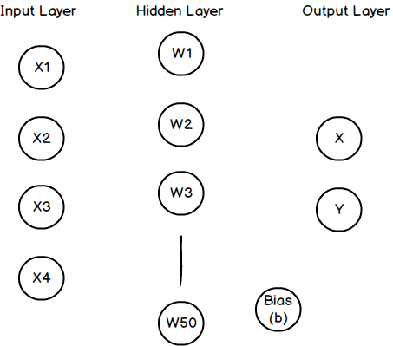

Gambar 24. Topologi jaringan RBFN

Jaringan saraf tiruan Radial Basis Function memiliki strukur jaringan atau tahapan proses sebagai berikut :
- Input layer, adalah bagian dari rangkaian jaringan saraf tiruan radial basis function sebagai masukan untuk melakukan proses pertama.
- Hidden layer, adalah lapisan tersembunyi dari dimensi yang lebih tinggi, yang melayani suatu tujuan pada fungsi basis dan bobotnya dengan nilai yang berbeda.
- Output layer, output layer merespon dari jaringan sesuai pola yang diterangkan pada input layer. Transformasi dari ruang masukan ke ruang hidden unit adalah non-linear, sedangkan transformasi dari ruang hidden unit ke ruang keluaran adalah linear.

Jaringan radial basis function memiliki algoritma pelatihan yang agak unik karena terdiri atas cara terbimbing dan tak terbimbing sekaligus. Pelatihan jaringan radial basis function terdiri atas dua tahap, yaitu :
- Tahap clustering data.
Pada tahap pertama, data di cluster atau dikelompokkan berdasarkan kedekatan warna antara 2 pixel. Penentuan cluster dengan sendirinya akan mengahasilkan center atau pusat dari kelompok data. Jumlah cluster menentukan hidden unit yang dipakai. Dalam menentukan titik pusat, ada dua cara yang biasa dipakai. Cara yang mudah adalah menentikan pusat secara acak dari kelompok data. Cara yang lebih sulit, tetapi lebih baik ialah dengan menggunakan algoritma clustering. Algoritma yang paling mudah ialah algoritma K-means.
- Tahap pembaharuan bobot.
Pelatihan tahap berikutnya berfungsi mendapatkan nilai bobot neuron-neuronnya. Pada tahap ini, ada serangkaian perhitungan yang diperlukan untuk memperbaharui bobot. Pada tahap ini juga, dibutuhkan data training beserta targetnya. Jadi, dapat disimpulkan tahap ini bersifat supervised :
- Meneruskan sinyal input ke hidden layer dan menghitung nilai fungsi aktivasinya pada setiap hidden layer. Untuk itu digunakan rumus :

$φ\left(\left|\left|X\text{m}-t\text{j}\right|\right|\right)=exp⁡(-1/σ^{2}.|\left|X\text{m}-t\text{j}\right||^{2})$ (3.5)

X = vektor input
t = vektor data yang dianggap sebagai center
m = jumlah data training
j = jumlah hidden unit
- Menyusun matriks gaussian, dari hasil perhitungan pada langkah sebelumnya.
$G= \left[\begin{matrix}φ11 & \begin{matrix}φ12 & . & φ1C\end{matrix} \\ \begin{matrix}φ21 \\ . \\ \begin{matrix}. \\ φM1\end{matrix}\end{matrix} & \begin{matrix}\begin{matrix}φ22 & . & φ2C\end{matrix} \\ \begin{matrix}. & . & .\end{matrix} \\ \begin{matrix}\begin{matrix}. \\ φM2\end{matrix} & \begin{matrix}. \\ .\end{matrix} & \begin{matrix}. \\ φMC\end{matrix}\end{matrix}\end{matrix}\end{matrix}\right]$ (3.6)

M = vektor input ke-M
C = hidden unit ke-C
Note : kolom terakhir diisi dengan nilai bias
- Menghitung bobot baru (W) dengan mengalikan pseudoinvers dari matriks G, dengan vektor target (d) dari data training.

W = G⁺ . d (3.7)
= (G^{T} G)⁻¹G^{T}. d

- Untuk menghitung nilai output dari jaringan, digunakan rumus :

$y\left(x\right)= \sum_{t=1}^{2}{w}G ∥x-t∥$ + b (3.8)

b = nilai bobot bias

Mulai
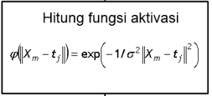
Melakukan pengelompokan data dengan menggunakan algoritma K-means clustering dan menentukan center. Meneruskan sinyal input ke hidden layer dan menghitung nilai aktivasi. Nilai aktivasi dihitung dengan menggunakan fungsi gaussian. Membentuk matriks dari fungsi gaussian dan pseudoinvers-nya sehingga output dari jaringan dapat diketahui. Dalam proses pembelajaran ini, citra yang digunuakan adalah citra latih, dimana citra tersebut didapatkan dari database TCIA.
Gambar 25. Diagram alir pembelajaran radial basis function
selesai
Center, nilai bias, dan nilai bobot disimpan dalam database
Hitung bobot dan bias
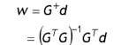
Tentukan matriks gaussian
Hitung fungsi aktivasi
Tentukan jumlah unit pada input layer, hidden layer dan output layer
Tentukan fitur ciri dan target

3.2.2 Proses Pengujian
Setelah dilakukan proses pelatihan, maka dilakukan proses pengujian. Tahapan dalam proses pengujian mulai dari proses pengumpulan citra sampai dengan proses ekstraksi ciri sama saja dengan yang dilakukan pada proses pelatihan. Yang berbeda adalah dalam proses pengujian, jaringan RBFN yang digunakan adalah jaringan yang sudah dilakukan proses pelatihan sehingga jaringan akan mengeluarkan output apakan citra yang di uji adalah kanker atau non-kanker.
Dalam proses pengujian ini dilakukan validasi atau pengujian model yang bertujuan untuk mengetahui apakah aplikasi yang dibuat sudah sesuai dengan tujuan atau tidak. Jika output yang diberikan pada proses pembelajaran sama dengan target, maka sistem verifikasinya berhasil, sebaliknya jika output jaringan yang diberikan tidak sama dengan target maka sistem verifikasi gagal.

selesai
Gambar 26. Diagram alir pengujian radial basis function
Output jaringan
Hitumg output jaringam
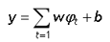
Hitung fungsi aktivasi
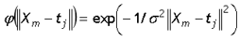
Baca nilai bobot, bias dan posisi center hasil pemnelajaran
Proses ekstraksi fitur dan didapat ciri untuk data input
Siapkan citra untuk pengujian
Mulai

Use Case Diagram
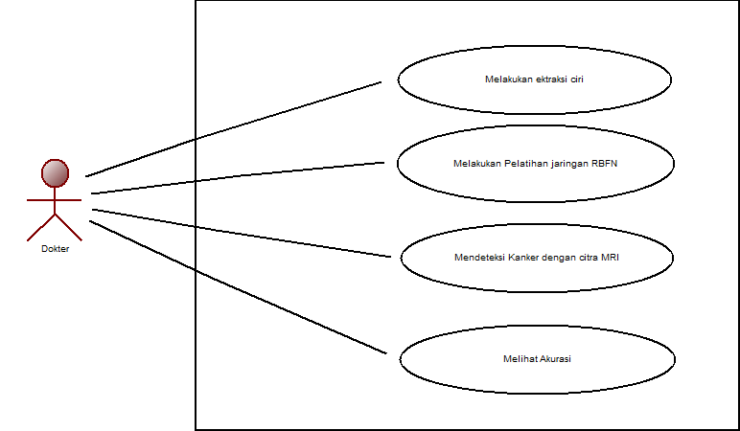

Gambar 27. Use Case Diagram

